SYTUACJA NA RYNKU PRACY W WOJEWÓDZTWIE LUBUSKIM
w sierpniu 2024 roku
Na koniec sierpnia 2024 roku w rejestrach bezrobotnych znajdowało się 15.437 osób, co oznacza wzrost o 153 osoby w stosunku do poprzedniego miesiąca, oraz wzrost o 252 osoby w relacji do analogicznego miesiąca roku poprzedniego. Stopa bezrobocia w województwie lubuskim na koniec lipca wyniosła 4,3% (dla kraju 5,0%).
W omawianym miesiącu liczba bezrobotnych z prawem do zasiłku wyniosła 2.692 osoby, mniej o 16 osób w porównaniu do miesiąca poprzedniego oraz o 165 osób więcej w porównaniu z analogicznym miesiącem roku poprzedniego.
LICZBA BEZROBOTNYCH zarejestrowanych w powiatowych urzędach pracy województwa lubuskiego w okresie sierpień 2021 roku – sierpień 2024 roku
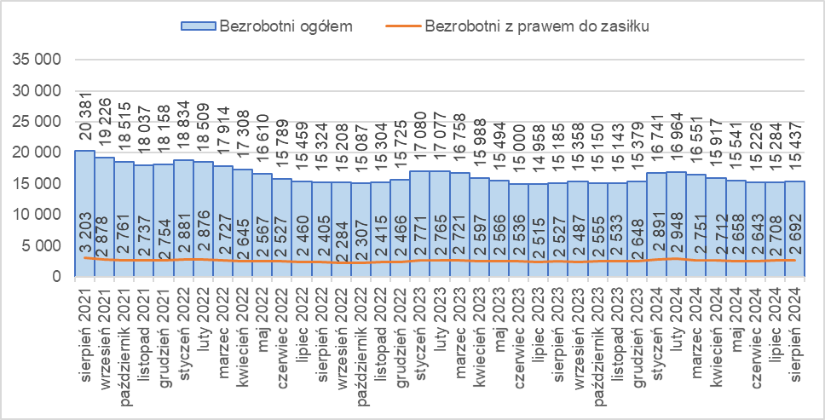
Źródło: opracowanie własne na podstawie danych PUP.
LICZBA BEZROBOTNYCH W POWIATACH województwa lubuskiego na koniec sierpnia 2024 roku, w relacji do analogicznego miesiąca roku poprzedniego
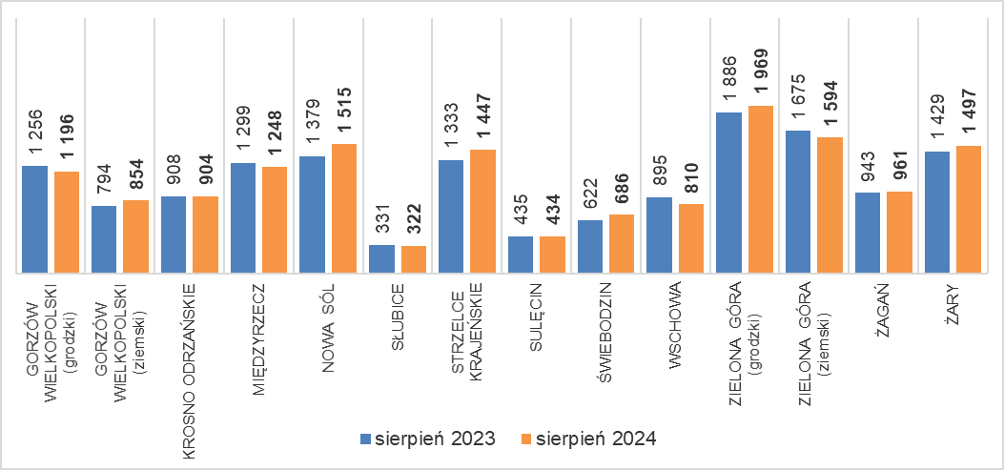
Źródło: opracowanie własne na podstawie danych PUP.
W porównaniu do analogicznego okresu roku poprzedniego w 7 powiatach odnotowano spadek liczby bezrobotnych (największy w powiecie wschowskim), w 7 wzrost (największy w powiecie nowosolskim).
Od kwietnia 2022 roku odnotowuje się wyraźne zmniejszenie liczby ofert pracy składanych przez pracodawców w powiatowych urzędach pracy. W sierpniu 2024 roku było ich łącznie 1.893, mniej o 318 niż w poprzednim miesiącu, oraz mniej o 539 w porównaniu z analogicznym miesiącem roku poprzedniego.
Liczba OFERT PRACY zgłoszonych do powiatowych urzędów pracy w okresie sierpień 2021 roku – sierpień 2024 roku
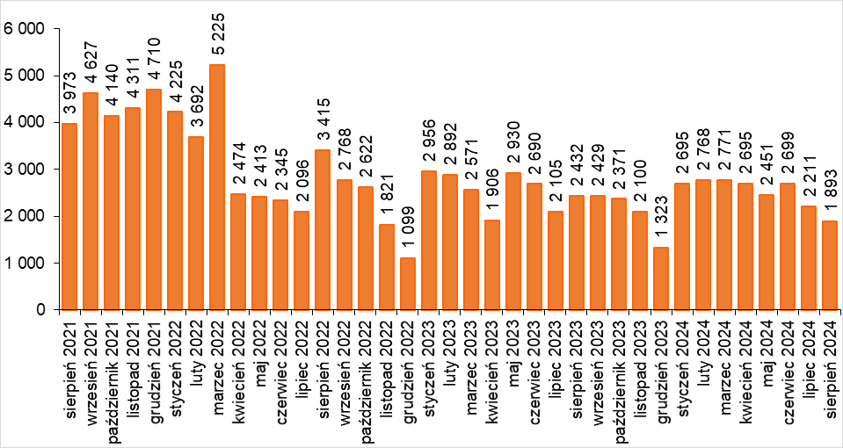
Źródło: opracowanie własne na podstawie danych PUP.
BEZROBOTNI W SZCZEGÓLNEJ SYTUACJI na rynku pracy w sierpniu 2024 roku, w relacji do analogicznego miesiąca roku poprzedniego
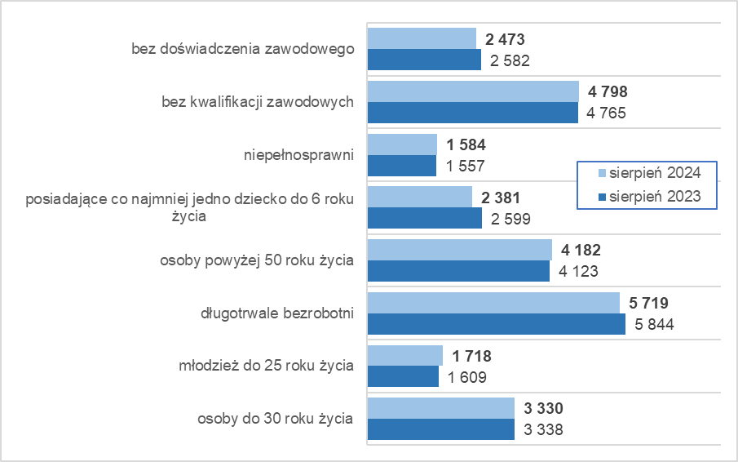
Źródło: opracowanie własne na podstawie danych PUP.
Na koniec sierpnia 2024 roku w rejestrach bezrobotnych było 5.719 długotrwale bezrobotnych (37,0% ogółu), 4.798 bez kwalifikacji zawodowych (31,1%), 4.182 osób powyżej 50 roku życia (27,1%), 3.330 osób do 30 roku życia (21,6%).

dane GUS - publikowane za dany miesiąc ok. 25 dnia kolejnego miesiąca

